Unit 6 From farm to table
Part A Let’s learn&Listen and do教学设计
单元 | Unit 6 |  | 课时 | 第2课时
语篇研读 | ●Lead-in  Lead-in板块作为本课时学习的起点，通过播放农场蔬菜英文歌曲、展示农场动物与劳作场景图片的方式导入新课，结合问答互动引导学生观察农场场景，激活学生已有认知。本环节目的是营造轻松的英语课堂氛围，激发学生学习兴趣，自然引出农场劳动相关主题，为新知学习做好铺垫。  ●Presentation  【主题和内容】本语篇是配图词汇课，主题为“学习农场劳作相关的核心句型”。语篇通过图片给我们展示了农场劳作的情景。农民们在地里种下土豆，他们给胡萝卜浇水，采摘西红柿，喂鸡，给奶牛挤奶。农民们在田间地头劳作。  【意义和价值】语篇以农场劳作生活化场景为载体，帮助学生掌握农场劳动相关英语表达，同时让学生了解食物来源于农民的辛苦劳作，感知劳动的价值，树立热爱劳动、珍惜粮食、尊重劳动者的良好品质，落实英语学科育人目标。  【方式和方法】本课时涉及表达农业劳作的核心词汇为plant, water, pick, feed, milk, 核心句型为Farmers plant the tomatoes.They water carrots.They pick tomatoes.They feed chickens.They milk cows.，本课时通过情境创设、动作模仿、游戏互动、歌谣创编等方式开展学习，让学生在听、说、读、做的多元活动中掌握知识。通过学习，学生能够认读、理解、运用核心农事短语，结合简单句型描述农场劳动，实现语言知识习得与情感认知的双重提升。
教学目标 | 通过本课时的学习，学生能够：  - 能正确听、说、认读、理解五个核心动词及五个农场劳动短语；知晓短语对应的农事动作，感知短语结构。（学习理解）  - 能听懂课堂英文指令，快速完成对应的农事动作；能跟随录音、结合动作熟练朗读核心短语；能结合图片、场景，独立或合作说出完整的农场劳动短语，简单描述农民的农场活动。（应用实践）  - 能结合生活拓展其他农场劳动表达，尝试用 “Farmers can ...” 句型简单造句；能在模拟农场情境中灵活运用所学短语进行互动交流，深化对劳动价值、食物来源的理解，养成珍惜粮食的好习惯。（迁移创新）  完成课时目标所需的核心语言如下：  【核心词汇】  plant, water, pick, feed, milk  【核心句型】  1.Farmers plant the tomatoes.  2.They water carrots.  3.They pick tomatoes.  4.They feed chickens.  5.They milk cows.
教学重难点 | 【重点】  1.学生能够掌握plant, water, pick, feed, milk五个核心动词的发音、词义及用法，熟练认读对应的农场劳动短语。  2.学生能够听懂、熟读核心句型，能够结合场景运用短语和句型简单描述农场劳动。  3.学生能够响应课堂英文指令，完成对应的农事动作，实现听说联动。  【难点】  1.学生能够区分water、milk的名词和动词双重词性，准确运用其动词含义描述劳作动作。  2.学生能够在真实模拟情境中灵活运用所学语言知识自主造句、互动交流，实现知识迁移。  3.学生能够准确掌握feed、plant等单词的发音，规避发音误区。
学情分析 | 本节课授课对象为小学四年级学生，该阶段学生好奇心强、活泼好动，擅长形象思维，乐于参与游戏、动作模仿、歌谣朗读等趣味性课堂活动，具备基础的英语听说能力和简单的课堂互动表达能力。  在知识储备上，学生此前学习过常见蔬菜、农场动物类词汇，对农场场景有一定认知，为本课时农场劳动短语的学习奠定了基础。但学生对动词类短语、单词双重词性的掌握较为薄弱，灵活运用句型造句、情境交流的能力不足，需要通过具象化场景、肢体动作、分层练习逐步突破难点，同时需要趣味活动维持学生课堂专注力，提升学习效率。
教学工具 | PPT、农场场景图片、农事动作卡片、板书贴纸
教学方法 | 情境教学法、全身反应法、任务驱动法、游戏教学法、小组合作学习法、歌谣教学法
教学过程
教学目标 |  | 学习活动 |  |  | 效果评价
1.能正确听、说、认读、理解五个核心动词及五个农场劳动短语；知晓短语对应的农事动作，感知短语结构。（学习理解） |  | 1.学生观看视频，跟着视频唱一唱Vegetable songs，然后看图用Let’s开头的祈使句描述图片中人物的活动。  2.学生仔细观查农场劳作实景图片，发现图中主要人物和事件等关键信息，通过情境图在音视等素材和问题链的牵引下学习和理解语篇对话：  Look! The farmers are working on the farm.  What do they usually do?  Farmers _________ potatoes.  They _________ carrots.  They ___________________.  Farmers _________ tomatoes.  Farmers _________ chickens.  They _________ cows.  3.学生听录音，大声跟读单词和句子，巩固这一阶段所学。  4.学生通过游戏闯关巩固核心词汇和句型。 |  |  | 通过歌曲活跃课堂气氛，通过看图说一说激活相关农场方面的旧知。  教师通过情境图的帮助和问题链的引导学生学习并理解对话内容。
【设计意图】通过歌曲、图片创设真实农场情境，贴合小学生认知特点，快速吸引学生注意力。结合动作示范、发音拆解，帮助学生直观理解单词词义和用法，夯实新知基础，完成知识的初步输入与理解。
2. 能听懂课堂英文指令，快速完成对应的农事动作；能跟随录音、结合动作熟练朗读核心短语；能结合图片、场景，独立或合作说出完整的农场劳动短语，简单描述农民的农场活动。（应用实践） |  | 5.学生认真倾听教师播放的英文农事指令，快速响应并做出对应的动作，实现听音识义、听说联动。  6.学生结合核心短语创编简单chant，有节奏地朗读，巩固短语记忆，提升语言朗读的流畅度。 |  |  | 教师观察学生是否能够在有节奏的chant中感悟本节课所学知识，同时感受学习英语的乐趣。
【设计意图】本阶段通过多元化、趣味性的操练活动，降低语言学习难度，让学生在玩中学、做中学。
3.能结合生活拓展其他农场劳动表达，尝试用 “Farmers can ...” 句型简单造句；能在模拟农场情境中灵活运用所学短语进行互动交流，深化对劳动价值、食物来源的理解，养成珍惜粮食的好习惯。（迁移创新） |  | 7.学生独立完成课堂练习。 |  |  | 教师观察学生是否能够高效完成练习。
【设计意图】通过练习题训练学生灵活运用本节课核心语言知识点的能力。
课堂练习 | 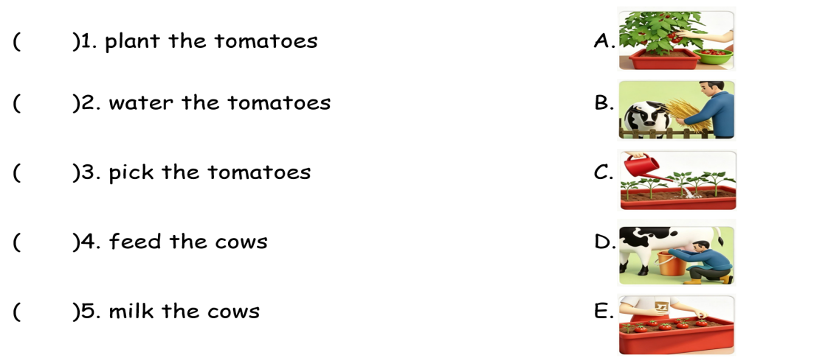  Read and match
课后作业 | 基础：模仿课文录音，跟读课文Let’s learn部分的内容。  提高：向家人介绍5种农场劳动的英文表达，当家庭小老师。  拓展：画一幅农场劳动的图画，并用1-2句英文简单描述画面内容。
板书设计 | 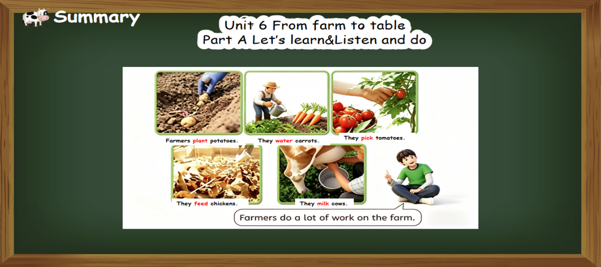
教学反思 | 本节课依托情境教学和趣味活动开展教学，贴合四年级学生的学习特点，学生课堂参与度高，能够较好掌握核心词汇和基础句型，听说联动的教学模式有效落实了基础教学目标。课堂游戏、歌谣律动等活动充分调动了学生积极性，大部分学生能够完成短语认读、动作匹配和简单造句。  部分学生对water、milk的词性区分不够清晰，发音准确性有待提升；少数基础薄弱学生在情境对话、自主造句的迁移运用环节表现吃力，语言运用灵活性不足。  后续教学中可增加词性对比专项练习，强化重难点突破；设计分层任务活动，兼顾不同层次学生的学习需求；增加生活化拓展练习，让学生更多地在真实语境中运用语言，进一步提升知识迁移能力和口语表达能力。同时持续渗透劳动教育，深化学科育人效果。

